Station 5: Die Allegorie (obligatorisch)
Durch die Allegorie werden abstrakte Begriffe und Gedankengänge durch ein Bild oder eine bildhafte Beschreibung dargestellt. Den Tod erkennen wir sofort im Sensenmann, den Frieden durch Darstellung einer Taube oder eines Ölzweiges, die Gerechtigkeit wird durch eine Frau mit Augenbinde und Waage dargestellt.

- Sieh dir das Erklärvideo „Was sind Vanitassymbole“ an und notiere dir Wesentliches. Du findest es auf YouTube (the artinspector, https://kurzelinks.de/kg0i, ca. 5 min).
- Betrachte die Gemälde (farbig findest du sie laminiert an der Station). Du siehst verschiedene Gegenstände, hinter denen das Vanitas- (Vergänglichkeit) und memento mori-Motiv verborgen sind. Decodiere die Gegenstände, indem du neben das Gemälde schreibst, für was sie sinnbildlich stehen.
- Ergänze deine Mindmap, indem du bei den poetischen Gestaltungsmitteln die Allegorie aufnimmst und drei Beispiele für eine typische Allegorie des Barock und ihre Bedeutung nennst.

Gemälde 1: 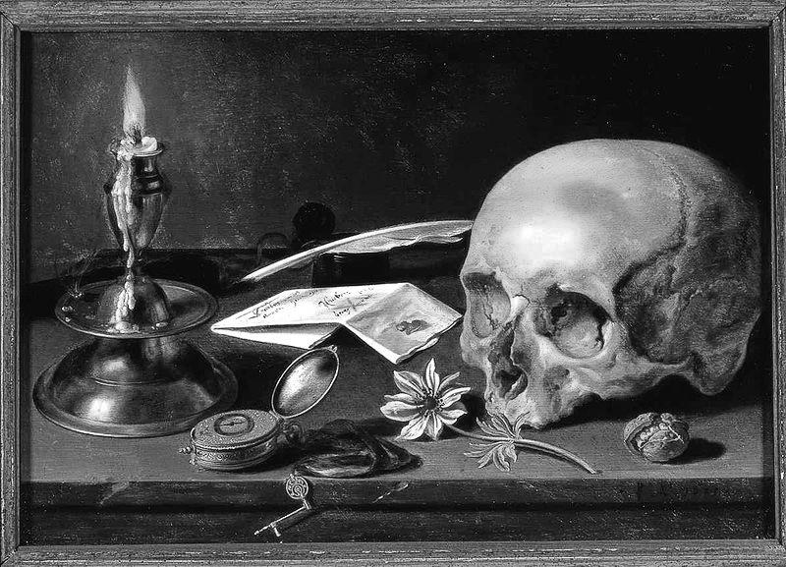
Pieter Claeszoon: Vanitas-Stilleben (1625), gemeinfrei, abrufbar unter https://de.wikipedia.org/wiki/Datei:Pieter_Claeszoon-_Vanitas_-_Still_Life_(1625,_29,5_x_34,5_cm).JPG
Gemälde 2:
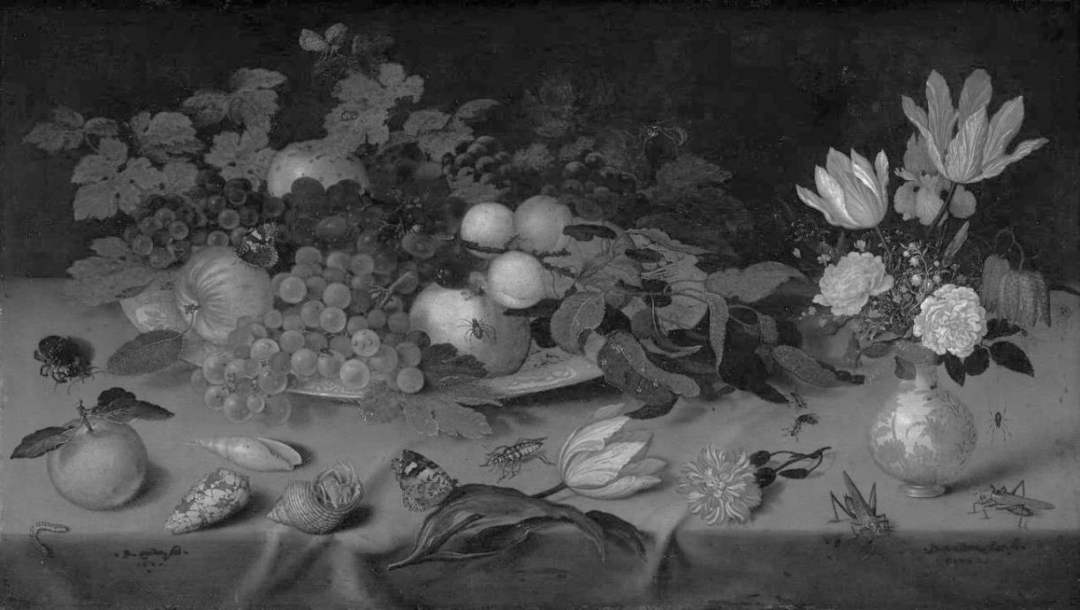
Balthasar van der Ast: Still life with fruits and flowers (1620–21), gemeinfrei abrufbar unter: https://de.wikipedia.org/wiki/Datei:Balthasar_van_der_Ast_-_Flowers_and_Fruit_-_WGA1040.jpg
Tipp: Wenn du Hilfe brauchst, findest du Hinweise auf die Bedeutung der Bildelemente im Wikipedia-Artikel: https://de.wikipedia.org/wiki/Vanitas im Punkt 4.3 „Vanitas-Symbole“.
